МИНИСТЕРСТВО ОБРАЗОВАНИЯ И НАУКИ

РОССИЙСКОЙ ФЕДЕРАЦИИ

ФЕДЕРАЛЬНОЕ ГОСУДАРСТВЕННОЕ АВТОНОМНОЕ ОБРАЗОВАТЕЛЬНОЕ УЧРЕЖДЕНИЕ ВЫСШЕГО ОБРАЗОВАНИЯ

«САМАРСКИЙ НАЦИОНАЛЬНЫЙ ИССЛЕДОВАТЕЛЬСКИЙ

УНИВЕРСИТЕТ ИМЕНИ АКАДЕМИКА С.П. КОРОЛЕВА»

Институт информатики и кибернетики

Кафедра геоинформатики и информационной безопасности

Отчёт по лабораторной работе №2

«Git and CI»

Выполнил: Игуменов К.С.

Группа: 6411-100503D

Проверил: Авдеев Е.В.

Самара 2023

**Steps**

1. Gitlab setup (on VM/Docker/Minikube) (VM variant) Download Gitlab-Bitnami vm image from <https://bitnami.com/stack/gitlab/virtual-machine>
2. Create repo in gitlab with sources of your app Upload <https://github.com/olindata/sample-gitlabci-cpp-project> to your Gitlab server.

* To unblock SSH <https://docs.bitnami.com/virtual-machine/faq/get-started/enable-ssh/>
* <https://askubuntu.com/questions/204400/ssh-public-key-no-supported-authentication-methods-available-server-sent-publ>

1. Setup runner (Gitlab, Docker, Jenkins, ArgroCD)
2. Edit .gitlab-ci.yml to run runner in shell mode (without Docker)
3. Run Pipeline: **CI/CD > Pipelines > Run pipeline**
4. Create Assignment2 report and send it by e-mail (docx/link to google doc) or through creation repo fork + pull request.

**Procedure**

Download and install image:

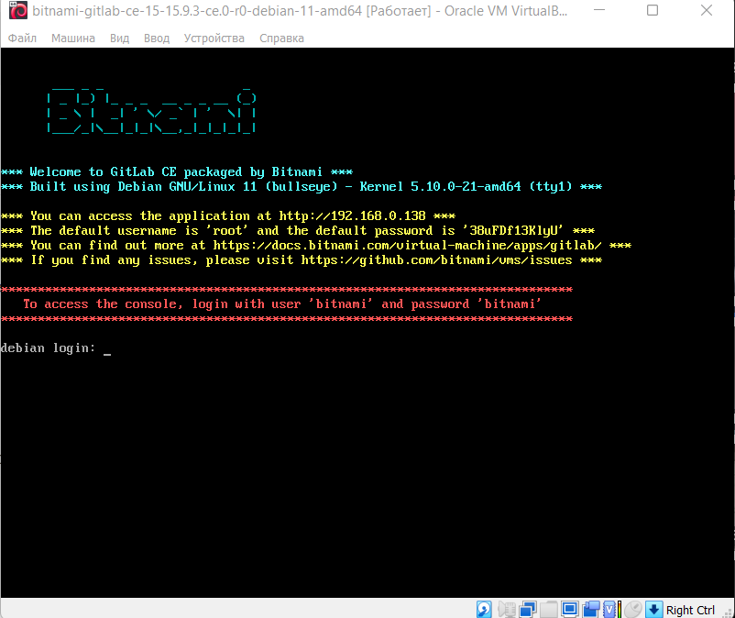

Download and unzip given source code:

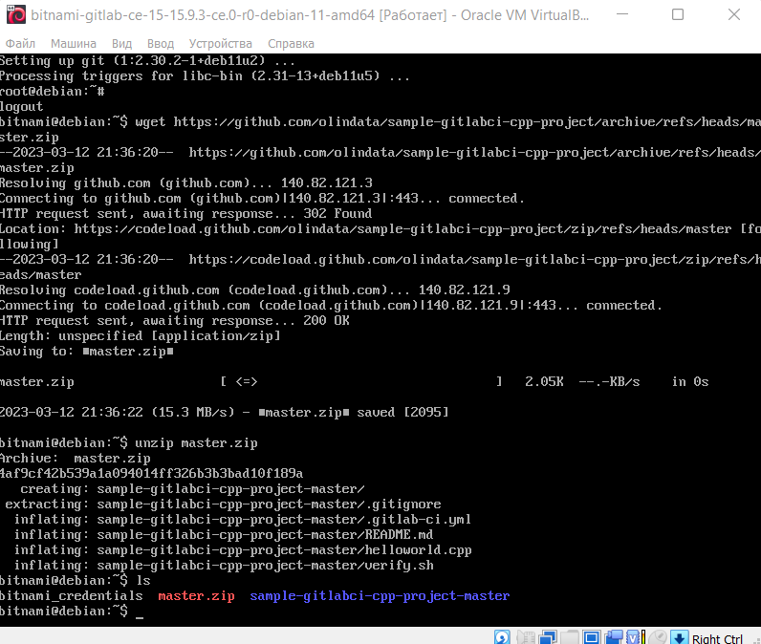

Repo initialization and first commit:

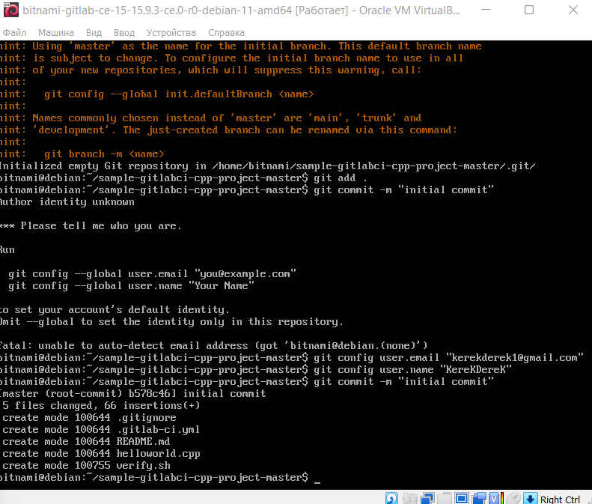

Push:

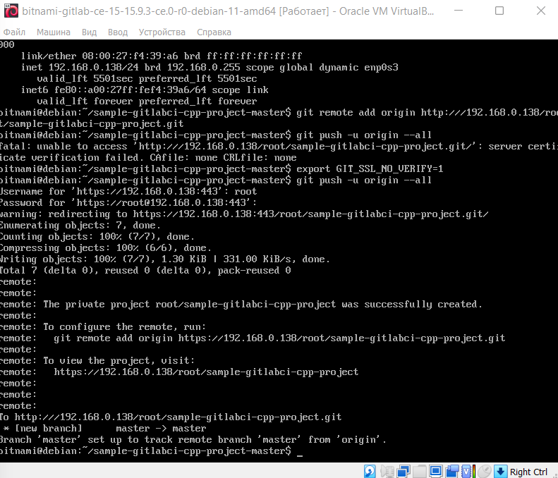

Verify that everything is okay:

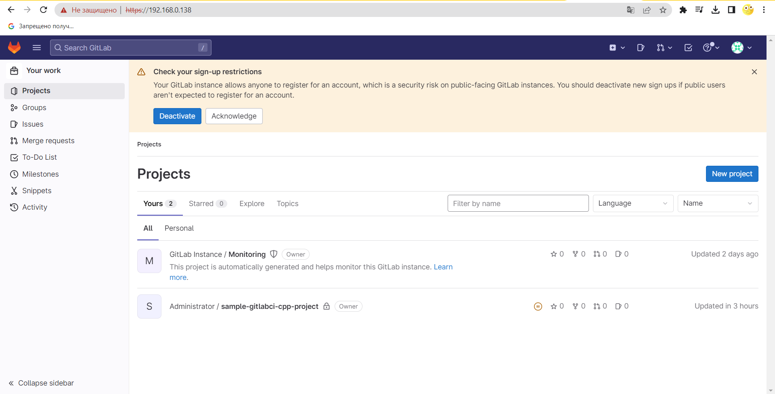

Download and install gitlab-runner:

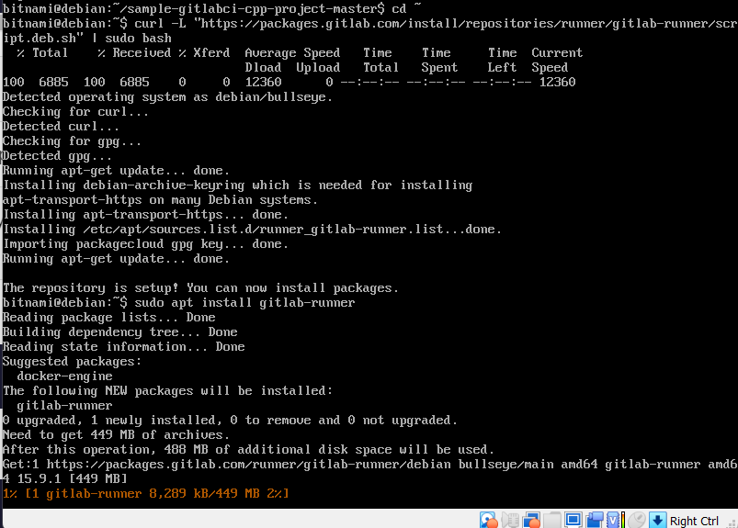

Reconfigure gitlab after config changes:

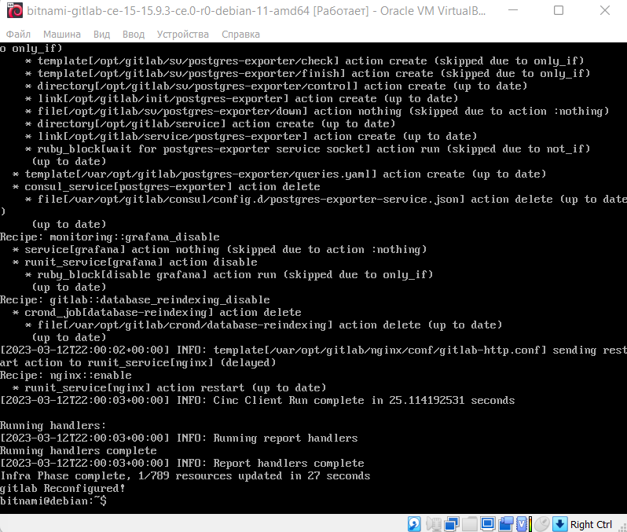

Register gitlab-runner with token provided by gitlab:

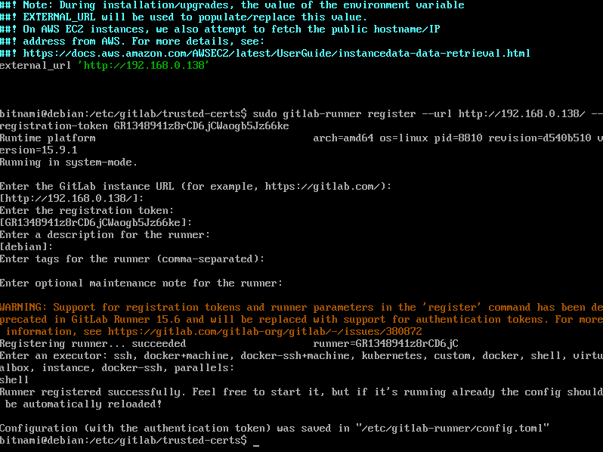

Adjust .gitlab-ci.yml file for dockerless launch:

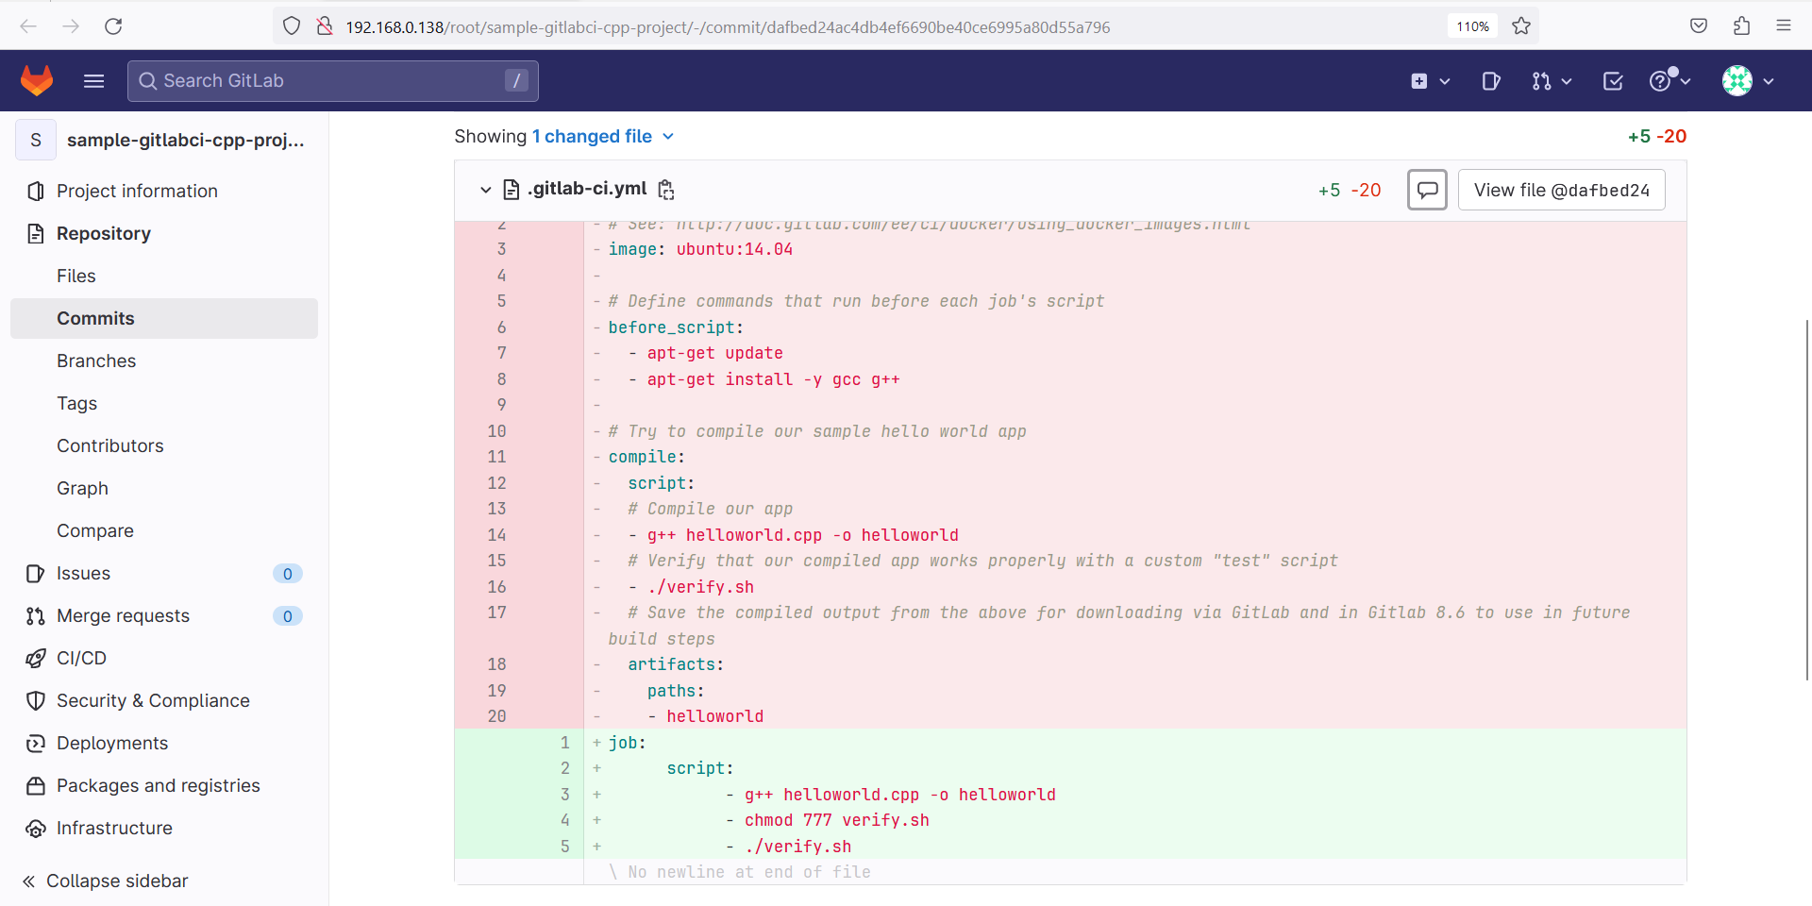

Job done successfully:

